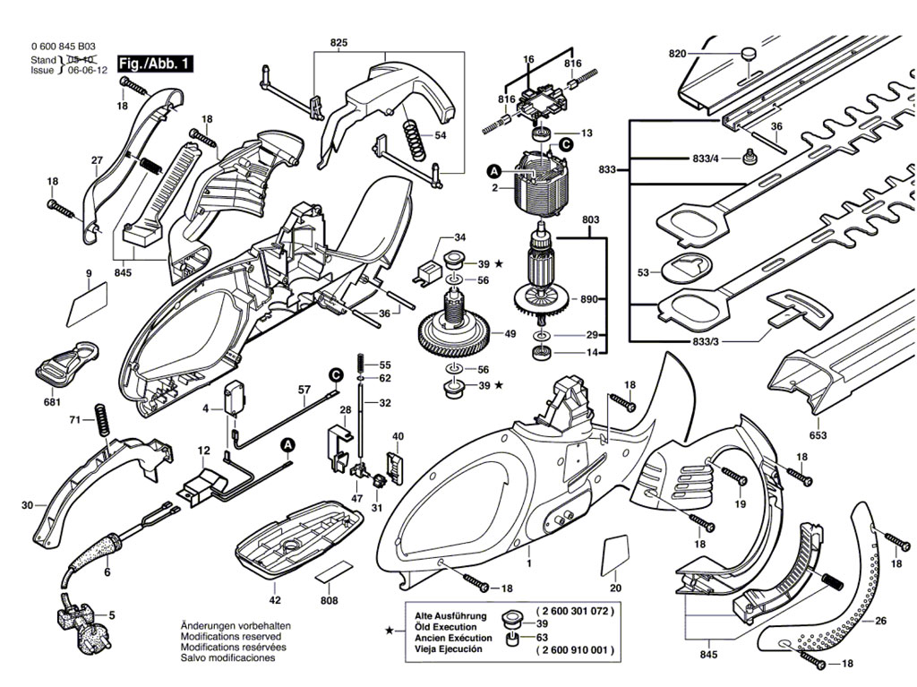

Éclate Taille Haie Bosch : AHS 7000 Pro T / 3600 H48 B00